Notification
1：Notification.Builder：适用于Android3.0（API 11）及以上。
NotificationCompat.Builder：适用于API 4及以上（需加入v4包）。

2：Heads-up Notification
当notification的priority设置为High，Max或者full-screen，该notification就会获得heads-up效果。
效果图：
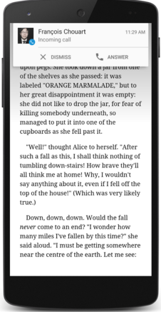
3：在notification中添加额外的按钮（该特性只在Android4.1及以上）。

4：最简单的notification示例如下：
Intent intent = new Intent(MainActivity.this, SecondActivity.class);
PendingIntent pendingIntent = PendingIntent.getActivity(MainActivity.this, 0, intent, PendingIntent.FLAG_CANCEL_CURRENT);
NotificationCompat.Builder mBuilder = new NotificationCompat.Builder(MainActivity.this)
.setSmallIcon(R.mipmap.ic_launcher)
.setContentTitle("你好")
.setContentText("你好吗")
.setContentIntent(pendingIntent);
((NotificationManager) getSystemService(NOTIFICATION_SERVICE)).notify(0, mBuilder.build());
效果图：
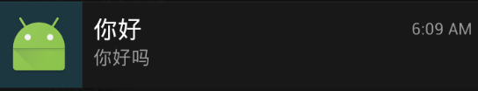
5：Applying an expanded layout to notification(适用于Android4.1及以上)
Inbox：
Intent intent = new Intent(MainActivity.this, SecondActivity.class);
PendingIntent pendingIntent = PendingIntent.getActivity(MainActivity.this, 0, intent, PendingIntent.FLAG_CANCEL_CURRENT);
NotificationCompat.InboxStyle inboxStyle = new NotificationCompat.InboxStyle();
// 如不设置，显示ContentTitle值，如设置，覆盖ContentTitle值
inboxStyle.setBigContentTitle("fuckText");
// 如不设置，也不显示ContentText值，如设置，覆盖ContentText值
inboxStyle.addLine("fuck1");
inboxStyle.addLine("fuck2");
inboxStyle.addLine("fuck3");
inboxStyle.setSummaryText("dfdfdsfsfds");
NotificationCompat.Builder mBuilder = new NotificationCompat.Builder(MainActivity.this)
.setSmallIcon(R.mipmap.ic_launcher)
.setStyle(inboxStyle)
.setContentIntent(pendingIntent);
((NotificationManager) getSystemService(NOTIFICATION_SERVICE)).notify(0, mBuilder.build());
效果图：
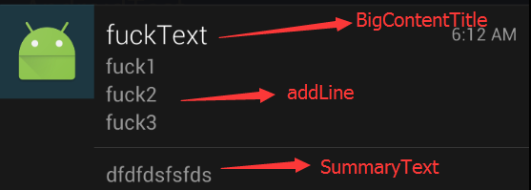

BigText：
效果同Inbox差不多，只不过一个是多行，一个是单行，还是可以相互替换的。

BigPicture：
Intent intent = new Intent(MainActivity.this, SecondActivity.class);
PendingIntent pendingIntent = PendingIntent.getActivity(MainActivity.this, 0, intent, PendingIntent.FLAG_CANCEL_CURRENT);
NotificationCompat.BigPictureStyle bigPictureStyle = new NotificationCompat.BigPictureStyle();
bigPictureStyle.setBigContentTitle("你好")
.setSummaryText("dfdfdfdf")
.bigLargeIcon(BitmapFactory.decodeResource(getResources(), R.drawable.home_orange))
.bigPicture(BitmapFactory.decodeResource(getResources(), R.mipmap.ic_launcher));
NotificationCompat.Builder mBuilder = new NotificationCompat.Builder(MainActivity.this)
.setSmallIcon(R.mipmap.ic_launcher)
.setStyle(bigPictureStyle)
.setContentIntent(pendingIntent);
((NotificationManager) getSystemService(NOTIFICATION_SERVICE)).notify(0, mBuilder.build());
效果图：
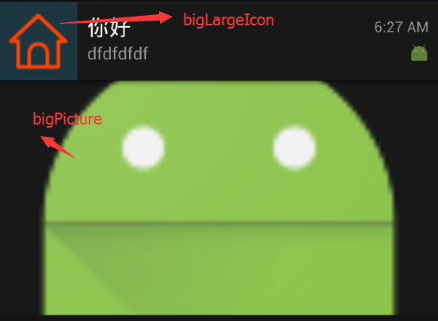

6：Builder其他方法
setWhen:设置发送通知的时间
setShowWhen:设置是否显示setWhen
setUsersChronometer:设置是否将时间显示为流逝了多少而不是发生时间（效果如通话时）
setNumber:设置数目，效果图如下：
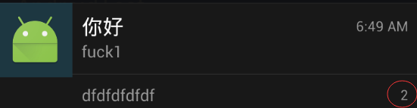
setProgress：
setContent(RemoteViews views)：自定义布局
setDeleteIntent:当通知从通知栏删除时（调用NotificationManager#cancel不算）执行
setFullScreenIntent:通知发送时，不会显示在通知栏上，而是直接执行Intent（比如来电时直接跳出来点界面）
setTicker:当通知发送时，在状态栏上的显示
setSound:设置声音
setVibrate:设置振动
setLights:设置提示灯颜色
setOngoing()：设置是否为正在进行，是：优先显示在上方且不会被清除
setAutoCancel:点击后自动移除，会触发setDeleteIntent
7.小标，如图：


Intent intent = new Intent(this, MainActivity.class);
PendingIntent pendingIntent = PendingIntent.getActivity(this, 0, intent, PendingIntent.FLAG_UPDATE_CURRENT);
Notification.Builder builder = new Notification.Builder(this);
builder .setContentIntent(pendingIntent)
.setLargeIcon(BitmapFactory.decodeResource(getResources(), R.mipmap.ic_launcher))
.setSmallIcon(R.mipmap.notify_small)// 小标
.setContentTitle(getResources().getString(R.string.app_name))
.setContentText("程序正在运行")
.setOngoing(true);
if (Build.VERSION.SDK_INT >= Build.VERSION_CODES.LOLLIPOP) {
builder.setColor(getResources().getColor(R.color.colorAccent));// 小标背景
}
((NotificationManager)getSystemService(NOTIFICATION_SERVICE)).notify(-1, builder.build());

8:参数解释
8.1.notify中id:用来表示notification
8.2.PendingIntent.getActivity()中flags:用来修饰intent的行为
8.3.PendingIntent.getActivity()中的requestCode:用来表示intent
.......待续

